Цінько Світлана,
кандидат педагогічних наук, доцент,
Марєєв Дмитро, асистент,
Глухівський національний педагогічний
університет імені Олександра Довженка
м. Глухів

/МЙ/ - /МН’/ - /М’/ НА ТЕРЕНАХ СХІДНОГО ПОЛІССЯ: ЛІНГВІСТИЧНИЙ ТА ЛІНГВОМЕТОДИЧНИЙ АСПЕКТИ

У роботі з формування грамотності й культури мовлення учнів вагому роль відіграє робота з діалектизмами. Досконало вивчивши помилки, зумовлені говірковим мовленням, в оточенні якого проживають і під вплив якого потрапляють школярі, учитель повинен виробити конкретні прийоми роботи для усунення цих хиб. Удосконалення рівня володіння усною і писемною формами літературної мови не можливе без роботи над фонетичним аспектом мовлення, «при вивченні якого слід докласти чимало зусиль, щоб використати його як ефективний засіб боротьби з діалектизмами» [2, с. 15].
Правильне артикулювання звуків відповідно до загальноприйнятих норм допоможе оволодіти грамотним письмом, удосконалити орфографічні навички. Однією з говіркових рис, що потребує коригування в мовленні учнів, є помилкове вживання епентичних приголосних.
У протоукраїнських говорах діяла тенденція до диспалаталізації губних [4, с. 228]. Ствердіння лабіального приголосного на початку слова перед [а] (<[*ę]) спричинило появу після нього звука [j]: мйа́со, вйа́нути, пйат’. Проте через асиміляцію за місцем творення [j] після [м] у багатьох говорах української мови змінився на [н’]: мн’а́со, па́мн’ат’ [1, т. ІІІ, ч. 3, к. 12]. Хоча у східнополіському діалекті форми зі сполукою [мн’] перед [а] зменшують функційну активність на користь форм зі сполукою [мй] (що засвідчує карта 1. Вона репрезентує матеріали двох хронологічних зрізів: середини ХХ ст. і початку ХХІ ст.: контурні фігури відтворюють матеріали, зібрані протягом 2010–2016 рр.; залиті фігури – матеріали середини ХХ ст., представлені в АУМ), проте й досі в окремих говірках їх уживають безваріантно. Спорадично у всьому діалекті, а також у густій мережі населених пунктів на північному сході (у зоні контактів із російськими говірками) (див., напр., [3, к. 5, 19]) поширені форми м’а́со, м’ат’, у яких епентичний приголосний відсутній, а губний зберігає м’якість.
До сьогодні у лінгвістиці й методиці немає чіткої думки щодо діалектизмів у мовленні учнів. Є прихильники й противники викорінення таких слів із мовлення дитини (див. докладно [5, с. 13]). Однак вагомим мінусом є вплив діалектної вимови на писемне мовлення. А всі документи, із якими людина стикається протягом життя, підпорядковуються чітким правилам. І щодо вживання лексики також. Відтак знання дитиною норм літературної мови є обов’язковим і необхідним.
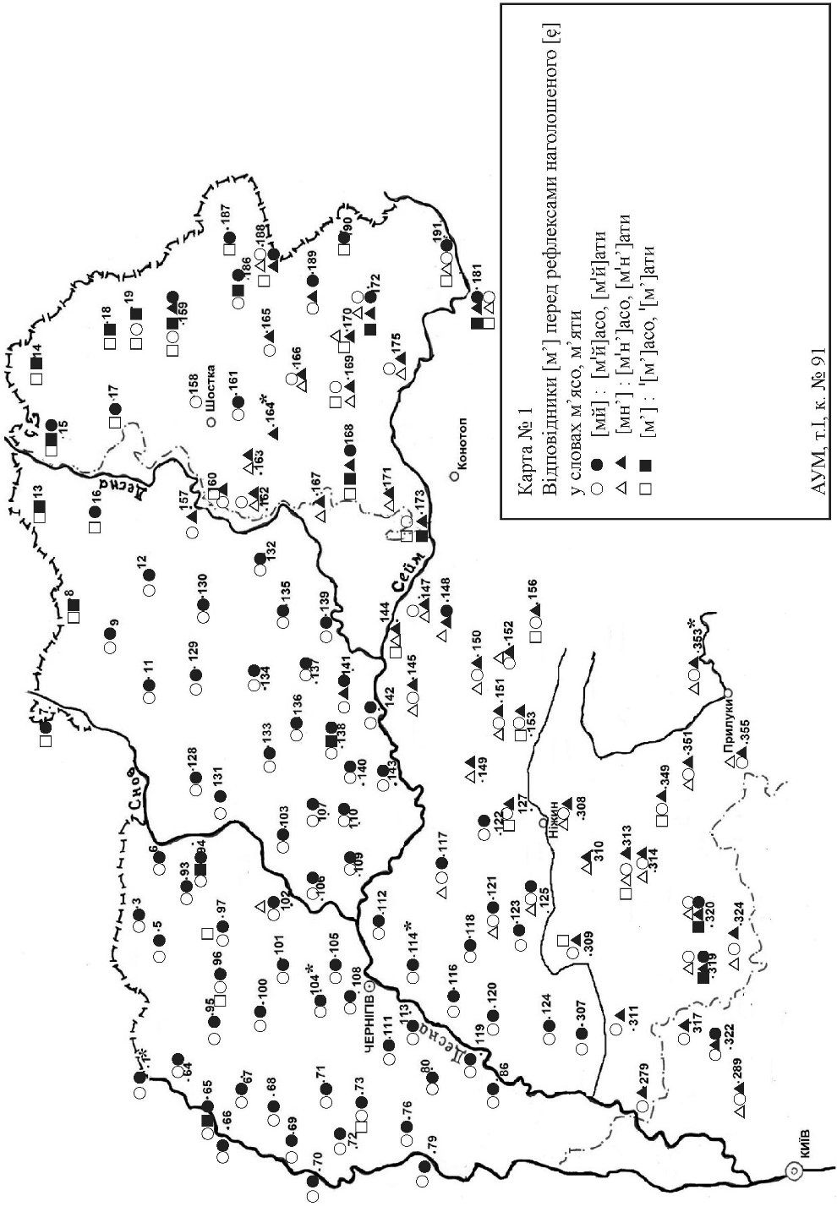

Досить часто у шкільній практиці спостерігаємо помилки у написанні слів, зумовлені неправильною їх вимовою. Наприклад, слово тьмяний чимало учнів пише тьм’яний, а замість вим’я, м’яти уживають вимня, мняти, замість м’ясо, м’ята – мясо, мята тощо.
Окрім усного пояснення причин різниці у вимові й написанні слова у літературній мові та діалектному оточенні, пропонуємо систематично виконувати вправи такого характеру:
- на порівняння вимови й правопису слова в літературній мові й діалектному оточенні;
- на конструювання й реконструювання речень і текстів з означеними лексемами;
- на проведення доступних для учнів лінгвістичних досліджень і створенні на їх основі власних проектів;
- вправи з елементами ділової гри: дискусій з лінгвістичних тем, ток-шоу з учасниками, один з яких володіє літературною мовою, а другий уживає діалектизми тощо.
Окрім роботи на уроках (де час обмежений і необхідно працювати насамперед над засвоєнням програмового матеріалу), значний потенціал для цієї роботи мають факультативні й спеціальні курси та позакласні заходи.
Отже, за умови збереження культурно-історичної та естетичної цінності діалектів, автентичності та неповторності говіркового мовлення, необхідно працювати над розмежуванням вимови окремих діалектних слів і літературним написанням ідентичних слів. Таку роботу варто проводити систематично, пропонуючи учням цікаві й пізнавальні завдання, й ураховувати потенціал факультативних та спеціальних курсів, а також позакласної роботи для усвідомлення учнями названих вище відмінностей.

Література

1. Атлас української мови : в 3 т. Т. 3. Слобожанщина, Донеччина, Нижня Наддніпрянщина, Причорномор’я і суміжні землі. – К. : Наук. думка, 2001. – 266 с.
2. Дорошенко С. І. Боротьба за грамотність і культуру мови учнів в умовах діалектного оточення (у школах Сумської області) / С. І. Дорошенко. – Суми, 1956. – 32 с.
3. Куриленко В. М. До ареалогії та стратиграфії північних (поліських) говорів / В. М. Куриленко. – Глухів : РВВ ГДПІ, 2001. – 184 с.
4. Півторак Г. П. Формування і діалектна диференціація давньоруської мови : Історико-фонетичний нарис / Г. П. Півторак. – Київ : Наукова думка, 1988. – 280 с.
5. Цінько С. В., Марєєв Д. А. Вивчення діалектної лексики засобами ІКТ / С. В. Цінько, Д. А. Марєєв // Дивослово. – 2016. – № 5. – С. 13–16.

